**南京市2023-2024学年度第二学期五所高中学校合作联盟**

**期中学情调研**

**高一历史试卷**

**本卷:共100分 考试时间：75分钟**

**注意事项：**

**答题前，考生务必将学校、姓名写在答题卡上，正确填涂考试号。答案涂、写在答题卡上指定位置。考试结束后交回答题卡。**

**第Ⅰ卷（选择题 共48分）**

1. **选择题（本大题共16小题，每小题3分，共48分。在每小题列出的四个选项中，只有一项最符合题目要求。）**
2. 某旅行社为配合某高中学生研学旅行，制作了下面的旅行广告，其中符合历史事实的一句广告词（　　）

A．沿尼罗河而行，了解象形文字，领略胡夫金字塔的壮美

B．在两河流域驻足，了解种姓制度，欣赏古巴比伦城遗址

C．在恒河南岸观光，了解楔形文字，感受古代印度的风采

D．参观罗马历史博物馆，看汉谟拉比石柱，感叹海洋文明的魅力

2. “从公元前331年到公元前327年，帝国征服和组建了12个省”，帝国统治者“在入侵印度打败波鲁斯王国之后，继续让波拉斯为总督统治原来的国土”；“征服埃及后，任命多劳斯皮斯和坡堤西斯两个埃及人为省长”。开创这一帝国基业的古代族群是（ ）

A．波斯人 B．马其顿人 C．赫梯人 D．罗马人

3. 在中古西欧，一个封主可以有众多的附庸，一个附庸也可以有好几个封主，这就使得封君封臣关系显得特别错综复杂且松散。附庸对封主的服从也往往要看封主力量的大小，附庸反抗封主的战争也是经常发生的。对此解读正确的是（ ）

A．国王成为事实上的最高统治者 B．封君与封臣形成宗族血缘关系

C．国王附庸的附庸是国王的附庸 D．政治上分裂割据成为常态现象

4. 《作坊里的日本》一书中写道：“古代史上，日本在亚洲拜认了第一位老师，向老师学习，进行了一次重要的改革，解放了社会生产力，促进社会经济的发展。”文中“重要的改革”发生的实质性变化是使日本（ ）

A. 进入幕府统治时期 B. 以锁国抵御西方侵略

C. 成为中央集权国家 D. 走上对外扩张的道路

5. 19世纪末以来，考古人员在东非海岸沿线的一些遗址中发现了大量中国生产的手工艺品，其中明代以来的青花瓷占主导地位，同时还发现了唐宋时期的中国钱币。这可用于说明古代东非（ ）

A．商品经济繁荣发达 B．与中国建立了经济联系

C．定期向明朝进贡 D．实施了开明的对外政策

6．“他们去建功立业，去淘金发财，去征服掠夺，去求真求知，去传播福音，去开疆拓土，为留声传名——都是为了一个‘人’，而不是为了一个神；都是为了现实的人世而不是为了来世的天堂。”该材料主要反映出“地理大发现”（　　）

A. 开启了全球化进程 B. 是宗教改革的结果

C. 受到人文主义的推动 D. 改变了世界政治格局

7．1523年马丁·路德发文《论世俗政权：对世俗政权服从的限度》，指出上帝设立了“上帝之国”和“世界之国”，两者各司其职，互不干涉：教会负责灵魂、精神和信仰；世俗政府管辖金钱、生命、财产。这一言论（ ）

1. 有助于世俗国家王权的兴起 B．反映德意志统一的要求

C．揭露了罗马教廷的黑暗腐朽 D．阐述了因信称义的理论

8. 西方启蒙思想家将可能作恶的权力称为“无赖”“非天使”“有限理性”等，核心指向一点：即认为权力领域充满危险和变数，统治者的道德、人品并不可靠。要解决“可能作恶的权力”，他们主张（ ）

1. 推翻君主专制，建立君主立宪制 B. 建立有效机制，实现权力制衡

C. 消灭私有制，实现社会真正平等 D. 削弱中央权力，实现公民自治

9．1694年，威廉和玛丽从荷兰引进银行制度，批准成立英格兰银行并带头认股，该银行

为社会集资和私人剩余资金找到了一个去处，因此广受伦敦商人的欢迎。这说明当时英国

（　　）

A．伦敦成为国际金融和商贸中心 B．具备发生工业革命的物质条件

C．资本主义首先出现在金融行业 D．政治变革助力经济领域的变革

10.下图展示了巴黎博览会大厅里照明技术的进步，“爱迪生的电灯像星星一样从天花板

向下照射，使大厅和楼梯一片灯火通明。”这反映了（  ）

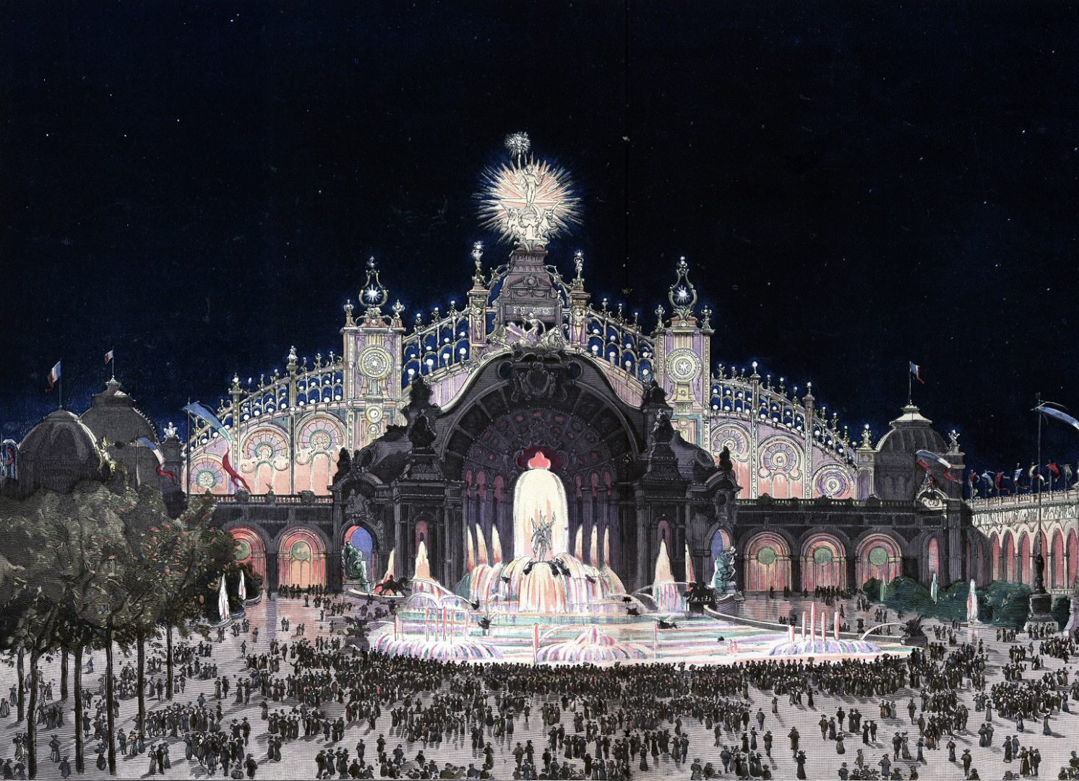

1900年巴黎博览会着意表现电灯的神奇

A．资本主义世界市场形成 B．自由主义思想盛行

C．生产组织形式发生变化 D．科学与生产相结合

11．美国内战爆发后，为扭转初期的战场失利，林肯总统签署了《解放黑人奴隶宣言》，

最终通过了禁止奴隶在美国存在的宪法第十三条修正案，美国从法律上彻底埋葬奴隶制

度。这反映出（　　）

A．黑人成为法律意义上的公民 B．南北战争的实质是废奴战争

C．黑人的权益得到了切实保障 D．军事压力是废奴的根本原因

12. “1791年至1870年的法国宪法更替频繁，共颁布过13部成文宪法，交替经历了15

种不同政体，发生了至少4次革命，2次政变和3次外国势力的干预”。这反映出法国共

和制确立的特点是（ ）

A．循序渐进 B．曲折反复 C．兼采众长 D．独辟蹊径

13．1840年—1860年世界工业年平均增长率为3.5%，而同期世界贸易的年平均增长率为

4．84%；1860年—1870年世界工业年平均增长率为2.9%，而同期世界贸易的年平均增长

率达到5．53%。这表明（　　）

A．世界局势和平稳定 B．世界联系日益密切

C．蒸汽动力普遍应用 D．交通运输巨大发展

14．斯塔夫里阿诺斯在《全球通史》中写道：“唯物史观和阶级斗争学说构成了马克思对过去历史的解释的基础。就未来而论，马克思确信资本主义将让位于社会主义，他的确信是基于他的第三个主要学说……根据这一理论，商品的价值取决于生产该商品所必需的劳动量。”“第三个主要学说”（ ）

A．揭露了资本主义制度剥削秘密 B．标志着马克思主义的诞生

C．提出了人民群众对历史的作用 D．揭示了无产阶级历史使命

15．《法兰西内战》写道:“公社的伟大社会措施就是它本身的存在和工作……工人的巴黎及其公社将永远作为新社会的光辉先驱而为人所称颂,是全世界人民斗争的榜样。”这里的“榜样”是指（ ）

A. 没收逃亡资本家工厂 B. 废除旧的国家机器

C. 打击国内外反动势力 D. 建立无产阶级政权

16．19世纪30年代，当英国工业革命已经接近尾声，法国工业革命大规模展开之时，德

国才开启工业革命的步伐。然而从19世纪70年代至20世纪初的40多年中，德国迅速由

工业化“追随国家”变成了“先锋国家”。对此的正确理解应是（　　）

A．德国超过英法占据世界霸主的地位 B．德国与英法之间的矛盾逐渐激化

C．主要资本主义国家经济发展不平衡 D．英国已经丧失了世界霸主的地位

**第Ⅱ卷（非选择题 共52分）**

1. **非选择题（本大题共4题。要求分析材料，结合所学知识回答问题。）**

17.（12分）【文明的产生和交流】阅读材料，回答问题。

材料一

|  |  |  |
| --- | --- | --- |
| 第一章  人类的史前时代  第二章  早期的文明  第一节  早期埃及  第二节  两河流域的最初文明  第三节  印度河流域文明  第四节  爱琴文明的产生  第五节  黄河流域的夏王朝  第三章  早期文明的发展  ——齐世荣总主编，杨共乐、彭小瑜主编:《世界史》（古代卷），目录，北京:高等教育出版社，2006年 |  | 第一编 农业文明时代  第一章 古代西亚文明  第二章 古代埃及文明  第三章 古代印度文明  第四章 古代中华文明  第五章 古代希腊文明  第六章 古代罗马文明  第二编 工业文明兴起  ——马克垚主编:《世界文明史》（上），目录，北京:北京大学出版社，2016年 |

材料二 到公元1世纪，罗马帝国、安息帝国、贵霜帝国和汉帝国一起，连成了一条从苏格兰高地到中国、横贯欧亚大陆的文明地带，从而使各帝国在一定程度上能相互影响。当然，即使早在古代文明时期，也始终存在着某种地区之间的相互接触，如游牧部落向四面八方的入侵就是一个证明。但是，在古典时代，技术进一步发展，使农业和文明的扩展大大超过过去，商队的路线已遍绕整个欧亚大陆，欧亚地区之间的相互联系更为紧密。

——摘编自斯塔夫里阿诺斯《全球通史》

请回答：

1. 对比材料一两篇目录，指出它们对古代文明的叙述有何异同。（4分）结合所学指出人类文明产生的前提。（2分）

（2）根据材料二并结合所学知识，概括古典时代欧亚联系加强的条件。（6分）

18．（14分）【走向整体的世界】某学习小组以“走向整体的世界”为主题进行探究学习时，做了如下设计。阅读材料，回答问题。

材料一

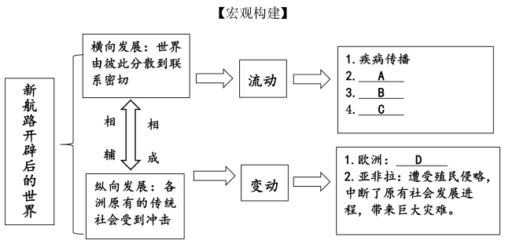

【微观探究】

材料二 大航海时代到来后的大西洋，孕育出了连接寒冷欧洲、亚热带、热带的西非与美洲的海洋商贸圈。这一商贸圈结合了大西洋三角贸易与批量生产商品性农作物的种植园。西欧的商人组织和指挥着这些全球性的贸易，而国家给予支持……通过这样一个巨大的商路网，商品有规律地流动着，大西洋周边地区的距离越来越近。到 18 世纪中叶，曾经繁荣的地中海周围的城市呈现出衰败与萧条的景象，而巴黎、阿姆斯特丹与伦敦一改 1500 年时的旧貌，焕然一新。

——摘编自宫崎正胜《人类文明史》、刘德斌主编《国际关系史》等

材料三 从贸易角度看，马尼拉大帆船代表着一条特殊的流通路线。美洲白银自1572年开始一次新的分流，马尼拉大帆船横跨太平洋，把墨西哥的阿卡普尔科同菲律宾的马尼拉连接起来，运来的白银用于收集中国的丝绸和瓷器，印度的高级棉布，以及宝石、珍珠等物。这种远程贸易对中国东南沿海经济发展起到了巨大影响……中国商人、货物深入南洋群岛每个角落。这种盛况与江南市镇有着密切的联系，出口的生丝、丝绸主要来源于太湖流域的丝绸业市镇。

——樊树志《江南市镇传统的变革》

1. 将材料一中的知识体系补充完整。（5分）

（2）根据材料二，概括世界近代早期“大西洋商贸圈”经济发展的特点。（4分）

（3）根据材料三，概括“这种远程贸易”对中国经济发展的巨大影响。（5分）

1. （14分）【欧洲的近代化】阅读材料，回答问题。

材料一

中古西欧大事年表（部分）

1020年，首次颁布城市自治特许状（对西班牙城市莱昂）

1167年，牛津大学成立，40余年后该校部分师生又创办了剑桥大学

1303年，法王腓力四世因向神职人员征税问题绑架了教皇卜尼法斯八世

1497年，达·芬奇的名作《最后的晚餐》绘制完成

材料二 英国是一个稳重的民族，它注重实际而不耽于空想，长于宽容而不爱走极端，在世界历史的长剧中，属于英国的惊心动魄的场面着实不多见。但正是这个不爱走极端的稳重的民族为现代世界（至少是西方世界）奠定了好几块基石。

——钱乘旦、陈晓律《在传统与变革之间——英国文化模式溯源》

材料三 社会主义者致力于减轻由资本主义和工业化所带来的社会经济问题。他们认为在工业巨头与普通劳动者之间存在着巨大的财富差异。因此痛心于这种经济上的不平等，声讨允许劳动剥削存在的制度。早期的社会主义者发展了启蒙思想对于平等的理解和认识，认为平等不仅仅是经济上的，还包括政治、法律及社会的方方面面，并期待在未来建立一个公正平等的社会。几乎所有的社会主义者都持有这个基本观点，然而他们对于什么才是建立并巩固一个理想的社会主义社会的最佳道路却各持己见。

——摘自杰里·本特利、赫伯特·齐格勒《新全球史》

1. 阅读材料一，概括中古中后期西欧社会发生的变化。（4分）

（2）根据材料二和所学知识，指出英国为现代世界奠定“基石”的主要表现。（6分）

（3）根据材料三，提炼早期工业化时期社会主义者的主张。结合所学，简述19世纪上半叶社会主义者对于“建立并巩固一个理想的社会主义社会的最佳道路却各持己见”的表现。（4分）

1. （12分）【殖民主义与民族解放】阅读材料，回答问题。

材料一 从1492年哥伦布踏上新大陆开始，西班牙就陆续在加勒比海和美洲沿岸设立据点并向内陆推进。在西班牙统治的几个世纪里，西属美洲的原住民不断遭到西班牙殖民者的驱赶和屠杀，使得原住民的人口大为减少。后来西班牙人为了开发新大陆的资源（贵金属、蔗糖、烟草、可可等），又不得不从非洲引进大量的黑人奴隶来从事种植和开采活动，从而促成了兴盛一时的奴隶贸易。

材料二

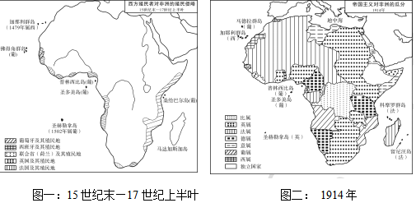

——据张芝联等《世界历史地图集》

材料三 当20世纪的钟声响过之后，亚洲从睡梦中醒来，成为20 世纪世界革命的领头羊，跑到了世界革命的最前列。它是有史以来落后国家对发达国家优势的最有力的挑战斯塔夫里阿诺斯甚至称其为“民族主义运动的起源”。

——摘编自齐涛主编《世界通史教程》

（1）根据材料一，概括15世纪后西班牙在美洲殖民扩张的特点。（4分）

（2）根据材料二，分析西方国家对非洲殖民扩张的变化，并结合欧洲经济发展说明变化原因。（4分）

（3）根据材料三并结合所学知识，说明20 世纪初“亚洲从睡梦中醒来”的表现（举两例）及意义。（4分）